Concours inspiré du jeu « Génies en herbe »
sur le thème des droits des enfants

Document d’accompagnement des enseignant(e)s

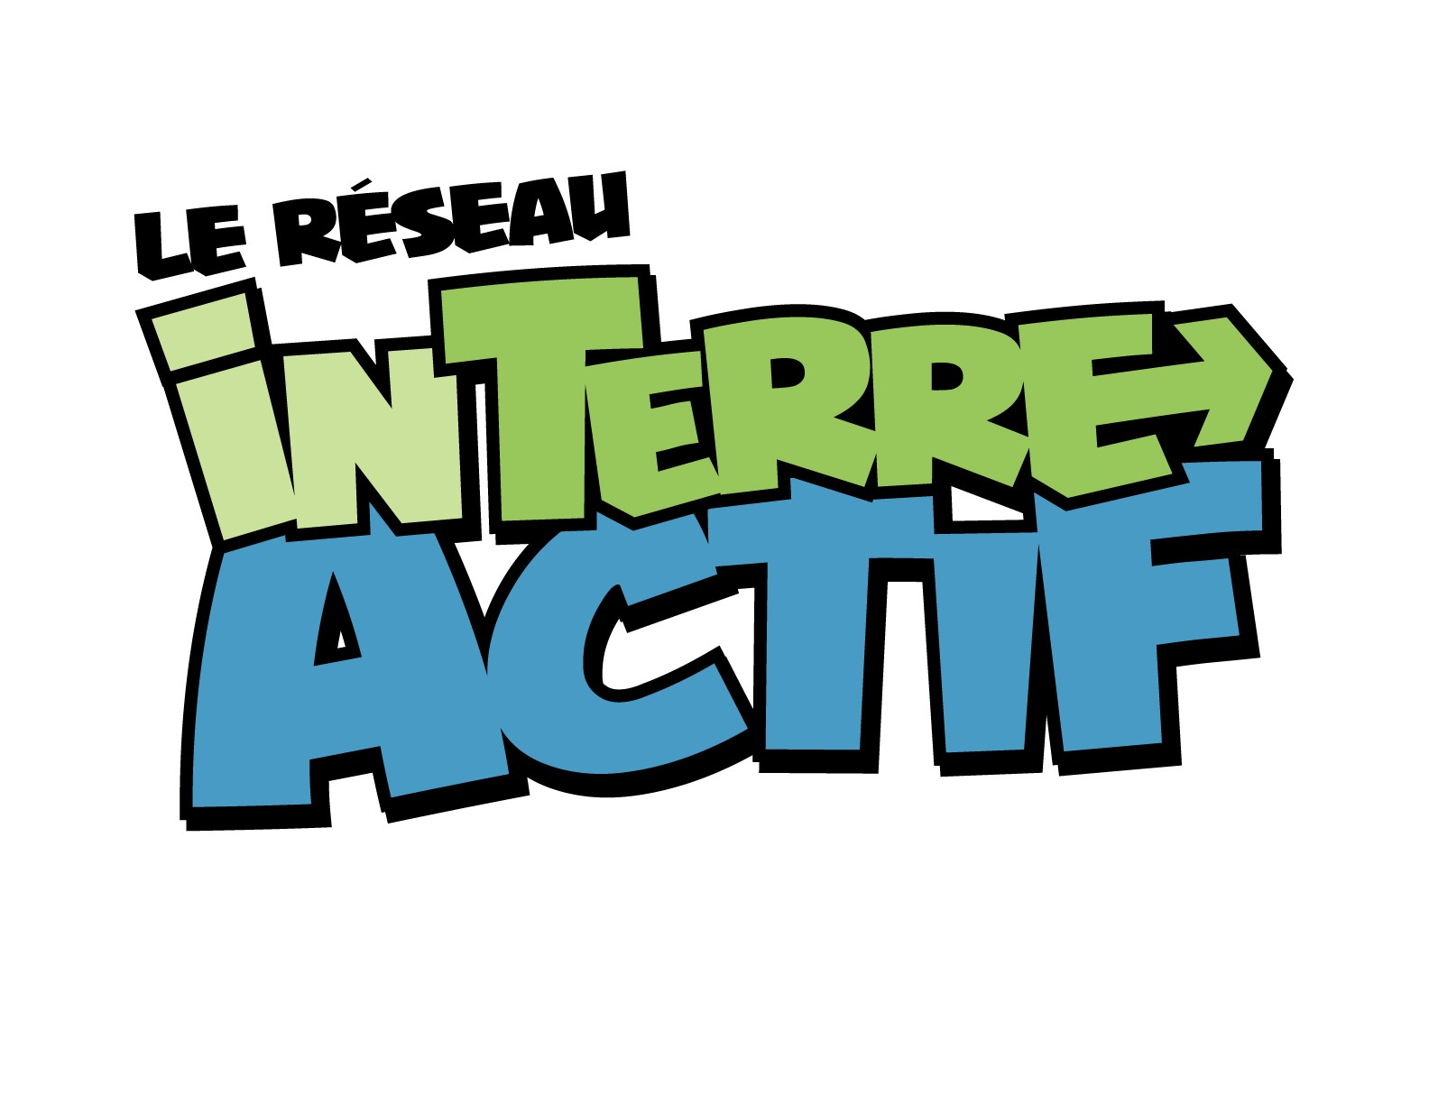

Une initiative du Réseau In-Terre-Actif

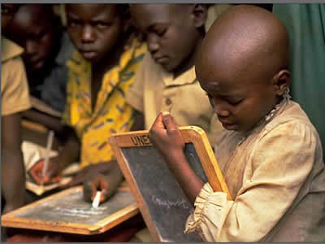

Document d’accompagnement des enseignant(e)s
Table des matières

Résumé de l’activité………………………………………………………………………..........3

Présentation du Réseau In-Terre-Actif…………………………………………………………..4

Animation et outils pédagogiques accompagnant la démarche…………….…………………….5

Composition des équipes et sélection des équipes finalistes…………………………….……….8

Déroulement d’une joute………………………………………………………….…….………..9

Liens pertinents et contacts………………………………………………………………………10

Canevas de joutes...........................................................................................................................11

Résumé de l’activité

Le concours consiste en un jeu-questionnaire de type « Génies en herbe » sur les droits des enfants, proposé aux classes de 3e cycle. L’objectif de ce concours est de :

- Sensibiliser les élèves à leurs droits, à leurs responsabilités ainsi qu’à la réalité des enfants dans le monde;
- Permettre des apprentissages reliés à des compétences en français et en éthique et culture religieuse;
- Favoriser la coopération et la motivation scolaire des élèves par le biais d’un concours.

Les enseignant(e)s et les élèves participants auront donc la chance d’en apprendre davantage sur les droits et les responsabilités des enfants de la planète par le biais d’activités pédagogiques et interactives, en accord avec les objectifs programme de formation de l’école québécoise.

Les élèves et les enseignant(e)s seront également appelé(e)s à développer leur esprit critique et leur conscience citoyenne en lien avec les droits humains, tout en étant pistés sur des gestes solidaires à poser pour que les droits des enfants soient reconnus et respectés aux niveaux local et international.

Présentation du Réseau In-Terre-Actif

Le Réseau In-Terre-Actif (www.in-terre-actif.com) est une initiative du Comité de Solidarité/Trois-Rivières, un organisme d'éducation et de coopération internationale qui existe depuis 1973. Il peut se définir comme étant une ressource pédagogique au service d'une citoyenneté mondiale. Destiné aux élèves et aux enseignants des niveaux primaire et secondaire de toute la francophonie, le Réseau In-Terre-Actif répond à la demande d'information sur les questions de développement international, mais il touche également les thématiques de la consommation responsable, de l'environnement, des droits humains, de la mondialisation et de la diversité culturelle. Depuis ses débuts, en 1997, cette organisation sans but lucratif a suscité un vif intérêt dans le monde de l'éducation. Le Réseau In-Terre-Actif compte aujourd’hui sur un réseau de plus de 2000 membres dynamiques qui véhiculent les valeurs de solidarité, d’ouverture sur le monde et d’engagement citoyen aux quatre coins du globe, majoritairement sur le territoire québécois.

Le Réseau In-Terre-Actif est conçu de façon à stimuler les jeunes et les intervenants scolaires à s'engager dans des actions concrètes mettant en lumière l'interdépendance du monde actuel et à développer leur sens critique sur les questions d'ordre international et de citoyenneté locale et mondiale.
Animation et outils pédagogiques accompagnant la démarche

Animation « Mes droits, nos droits »

La présentation interactive « Mes droits, nos droits » abordera le thème des droits humains en général, des droits des enfants en particulier, et des responsabilités qui les accompagnent.

Au cours de la présentation d’une durée d’une période-classe, les thèmes suivants seront abordés :
- Que sont les droits humains? Pourquoi existent-ils et à quoi servent-ils?
- Quelles sont les conséquences qui découlent des violations des droits humains?
- Que sont les outils internationaux qui permettent de protéger et de défendre les droits humains?
- Comment peut-on agir pour faire respecter les droits humains, ici comme ailleurs sur la planète?

Grâce à cette animation, les élèves et l’enseignant(e) seront prêts à entamer ou à poursuivre leur démarche d’apprentissage en lien avec les droits des enfants, les responsabilités que ceux-ci sous-entendent et les façons de s’investir ici et ailleurs pour que les droits soient respectés pour tous.

Album thématique « Comprendre pour agir : Les droits des enfants »

L’album thématique « Comprendre pour agir : Les droits des enfants », dans sa version revue et actualisée, est le troisième tome d’une série d’albums pédagogiques dont l’objectif est de mieux comprendre certains phénomènes d’envergure mondiale (comme, par exemple, les changements climatiques, le commerce équitable, la consommation responsable, la paix, etc.) et de trouver des pistes d’action pour faire changer les choses.

Destiné aux élèves du 3e cycle du primaire et du 1er cycle du secondaire, cet album place le contexte dans lequel la lutte pour les droits humains s’inscrit depuis quelques décennies, afin de comprendre d’où vient l’idée d’avoir des droits universels à défendre et à respecter. Il aborde six principaux droits des enfants (droit à la non-discrimination, à la vie et à la santé, à la protection, à un niveau de vie décent, à l’éducation et à la vie en paix) en expliquant :
- Que sont ces droits?
- Pourquoi ces droits sont-ils importants?
- Qu’arrive-t-il lorsque ces droits ne sont pas respectés?
- Quelles sont les responsabilités liées à l’exercice de ce droit?

L’album permet également aux élèves de répondre à des questions et d’exprimer leur opinion sur des thèmes reliés aux droits des enfants, d’en apprendre davantage sur les réalités de la planète par le biais de capsules « Saviez-vous que…? », de mieux connaître des leaders de la défense des droits des enfants et et de relever des défis pour se mettre en action en lien avec les droits abordés.

Enfin, l’enseignant(e) peut utiliser l’album afin d’évaluer l’atteinte de compétences en français ainsi qu’en éthique et culture religieuse.

L’album thématique sera l’outil éducatif duquel découleront les différentes questions du concours. Il importe donc que les élèves le conservent précieusement. Une version électronique et téléchargeable de l’album, qu’il est aussi possible de consulter sur un tableau intelligent, est par ailleurs disponible gratuitement en ligne sur le site web du Réseau In-Terre-Actif.

Guide de l’enseignant

Chaque enseignant(e) pourra télécharger un guide pédagogique afin de l’outiller, s’il le désire, dans l’utilisation de l’album avec ses élèves. Ce document d’accompagnement et de référence est un complément à l’album. Il sera particulièrement utile aux intervenant(e)s qui maîtrisent moins bien la thématique ou qui désirent recevoir des indications sur la meilleure façon d’utiliser l’album pédagogique.

Trousse pédagogique « Pour un monde à l’endroit »

Cette trousse virtuelle en ligne est destinée aux élèves du 3e cycle du primaire et du 1er cycle du secondaire. Elle est bâtie sous la forme d'histoires « dont vous êtes le héros » et vise à ce que les élèves se familiarisent avec le concept des droits des enfants, mais aussi avec celui de la dure réalité des enfants du monde dont les droits fondamentaux sont bafoués au quotidien.

Elle permet aux jeunes de se glisser dans la peau d'enfants de six pays en développement (Mali, Pakistan, Nicaragua, Inde, Haïti et Colombie) qui doivent faire des choix afin de faire respecter leurs droits (droits à la vie et à la santé, à l'éducation, à un niveau de vie décent, à la protection, à la non-discrimination et à une vie en paix). Les élèves auront également à répondre à des questions qui pourront par la suite être évaluées par leur enseignant(e). La trousse peut être utilisée individuellement – un élève par ordinateur – ou encore avec tout un groupe-classe par l’entremise d’un tableau intelligent.

Site Web du Réseau In-Terre-Actif

Le site web www.in-terre-actif.com constitue le cœur de l’action du Réseau In-Terre-Actif. Nommé « Coup de cœur » dans sa catégorie dans la revue de L’École branchée Les 500 sites web pour réussir à l’école pour la qualité et la variété de son contenu, ce site reçoit un achalandage d’environ 10 000 visiteurs par mois pendant l’année scolaire. Vous y retrouverez une foule d’outils éducatifs (situations d’apprentissage, trousses virtuelles, affiches, diaporamas d’animation, expos-photos, albums thématiques, etc.) et de dossiers d’informations exclusifs sur des thèmes solidaires et citoyens tels que les droits humains, l’environnement, la diversité culturelle, la consommation responsable et la mondialisation.

Vous aurez également accès à des activités téléchargeables gratuitement – comme la grande majorité du matériel disponible sur le site, à un calendrier des journées internationales et à des campagnes de solidarité à réaliser avec vos élèves en collaboration avec des organisations partenaires du Sud. Avec trois façons de rechercher l’information (par type d’outil, par thème ou par niveau et discipline d’enseignement), le www.in-terre-actif.com constitue une expérience de navigation web hors du commun pour les intervenants jeunesse francophones!

Composition des équipes et sélection des équipes finalistes

Après avoir consulté toutes ces ressources pédagogiques et effectué l’animation de départ en classe, vous serez prêts à passer à l’action et à vous préparer, à l’aide de l’album thématique, en vue de la grande compétition régionale sur les droits des enfants!

Mais avant de jouer, vous devez former des équipes au sein de votre classe. La composition des équipes peut être déterminée par les élèves eux-mêmes, par le hasard ou encore par l’enseignant(e); le tout est laissé à la discrétion de chaque enseignant(e) participant(e).

Voici quelques indications, à titre suggestif, pour vous orienter :
- Chaque équipe doit compter quatre participants;
- Chaque équipe doit être mixte, c’est-à-dire composée de joueurs des deux sexes;
- Chaque équipe doit choisir un nom d’équipe ainsi qu’un cri de ralliement.
Déroulement d’une joute

Vous trouverez, à partir de la p.11 de ce présent guide, deux canevas de joutes-types que vous pourrez utiliser intégralement ou sur lesquels vous pouvez vous baser pour réaliser vos propres joutes préparatoires. Toutes les questions que nous vous proposons ont été tirées directement du contenu de l’album thématique « Comprendre pour agir : Les droits des enfants ».

Les canevas de joutes que nous vous proposons peuvent servir lors de multiples occasions : pour questionner les élèves – oralement ou par écrit – sur les connaissances qu’ils ont acquises grâce à l’utilisation de l’album thématique, pour organiser des joutes préparatoires en classe, pour réaliser la finale interne de l’école, etc.

Nous demandons que vous ne remettiez pas les canevas de joutes (questions et réponses) aux élèves. L’objectif de cette mesure est que le concours ne se résume pas à un simple exercice de mémorisation des questions et des réponses par cœur, mais bien à une démarche de réflexion, d’apprentissage et de mobilisation jeunesse citoyenne par le biais du jeu.

Selon ces canevas, chaque joute devrait durer d’environ 10 minutes; libre à vous d’ajouter ou d’éliminer des questions pour les adapter à la réalité de votre classe. L’enseignant(e) est appelé(e) à animer les joutes (donc à adopter le rôle de « maître de jeu »), à s’assurer que les élèves respectent leur tour de parole et à comptabiliser les points.

Règlements généraux :
- On doit attendre que le maître de jeu ait terminé de lire la question avant de répondre. Si un(e) participant(e) décide de répondre avant la fin, le maître de jeu arrête immédiatement de lire la question et écoute la réponse donnée. Si la réponse est incorrecte, un droit de réplique est octroyé à l’autre équipe, qui a également droit – si elle le souhaite – d’entendre la fin de la question avant de répondre.
- Avant de répondre, le joueur doit faire le bruit distinctif de son équipe (avec un klaxon, un petit coup sur le bureau, un sifflet, etc.) et attendre que le maître de jeu lui donne la parole. Une bonne réponse peut même être refusée, avec droit de réponse à l’autre équipe, si un joueur répond avant d’en avoir reçu l’autorisation.
- Il est absolument interdit au public de souffler les réponses, à part si le maître de jeu mentionne clairement que le public est invité à participer. Si le maître de jeu estime qu’une réponse du public est venue perturber le déroulement de la joute ou indiquer trop clairement la réponse aux équipes en action, il est libre d’annuler la question.

Liens pertinents et contacts

Si vous souhaitez en apprendre davantage sur les droits humains et les droits des enfants, nous vous invitons à visiter les sites web suivants :

- Réseau In-Terre-Actif
http://www.in-terre-actif.com

- Déclaration universelle des droits de l’homme
http://www.un.org/fr/universal-declaration-human-rights/

- UNICEF : Fonds des Nations Unies pour l’enfance
http://www.unicef.org/french/

- Convention relative aux droits de l’enfant
http://www.ohchr.org/fr/professionalinterest/pages/crc.aspx

- Commission des droits de la personne et des droits de la jeunesse du Québec
http://www.cdpdj.qc.ca/fr/Pages/default.aspx

- Éducaloi : Le carrefour d’éducation pour les jeunes et les adolescents
http://www.educaloi.qc.ca/jeunes/

Si vous avez des questions, des commentaires ou pour toute demande particulière, n’hésitez pas à communiquer avec l’une ou l’autre des personnes-ressources suivantes :

- L’équipe du Réseau In-Terre-Actif :
Téléphone : (819) 373-2598
Courriel : rita@in-terre-actif.com

Canevas de joutes

Canevas de joute 1

Les 3 prochaines questions sont adressées à tous les membres des 2 équipes, sans consultation. Le premier joueur qui appuie sur son bouton a droit de parole. S’il n’a pas la bonne réponse, un droit de réplique est accordé au joueur de l’équipe adverse qui appuiera le plus rapidement sur son bouton. Si personne n’obtient la bonne réponse, aucune équipe ne marque de points.

Question 1 : RÉPONSE LONGUE

Jasmin Roy s’est donné la mission, avec sa fondation, de faire en sorte que les milieux scolaires québécois soient à l’abri de trois choses. Nommez deux (2) d’entre elles.

Réponse : L’intimidation, la cyberintimidation et l’homophobie.

Question 2 : LETTRES À REMETTRE EN ORDRE

L’école nous permet de développer ce genre d’esprit par rapport au monde qui nous entoure.
I – E – Q – C – R – T – U – I

Réponse : Critique

Question 3 : CHOIX DE RÉPONSE

En Bolivie, l’organisme CEPROSI lutte contre…
- La violence faite aux femmes et aux fillettes
- La violence faite aux hommes et aux garçons
- La violence faite aux enfants-soldats

Réponse : a) La violence faite aux femmes et aux fillettes
* En espagnol, CEPROSI signifie « Centro para la promoción de la salud integral », c’est-à-dire « Centre de promotion de la santé intégrale ».

Les 4 prochaines questions sont adressées à un seul membre par équipe et à son joueur opposé (ex. : #1 contre #1, #2 contre #2, etc.), sans consultation. Le premier joueur qui appuie sur son bouton a droit de parole. S’il n’a pas la bonne réponse, un droit de réplique est accordé à son vis-à-vis de l’équipe adverse. Si personne n’obtient la bonne réponse, aucune équipe ne marque de points.

Question 4 : DÉFINITION

Quel mot correspond à cette définition?
« Système politique raciste qui discriminait les populations de couleur en Afrique du Sud de 1948 à 1991. »

Réponse : Apartheid

Question 5 : TROUVEZ L’ERREUR ET EXPLIQUEZ VOTRE RÉPONSE

Haïti mène une campagne d’enregistrement afin d’intégrer les enfants « invisibles », c’est-à-dire ceux qui n’ont pas de papiers d’identité, à la société.

Réponse : Ce n’est pas Haïti qui mène une telle campagne, mais plutôt le Burkina Faso.

Question 6 : RÉPONSE COURTE

Comment s’appelle l’organisme qui offre des déjeuners dans les écoles pour favoriser le développement et la croissance des jeunes?

Réponse : Le club des petits déjeuners (du Québec)

Question 7 : QUESTION DONT LA RÉPONSE COMMENCE PAR LA LETTRE… R

Jeune esclave qui travaille pour des familles plus fortunées en Haïti.

Réponse : Restavek

Les 3 prochaines questions sont adressées à tous les membres des 2 équipes, sans consultation. Le premier joueur qui appuie sur son bouton a droit de parole. S’il n’a pas la bonne réponse, un droit de réplique est accordé au joueur de l’équipe adverse qui appuiera le plus rapidement sur son bouton. Si personne n’obtient la bonne réponse, aucune équipe ne marque de points.

Question 8 : VRAI OU FAUX?

La Colombie a signé la Convention relative aux droits de l’enfant mais ne l’a pas encore ratifiée.

Réponse : Faux (Les États-Unis sont le seul pays dans cette situation.)

Question 9 : CHOIX DE RÉPONSE

En Indonésie, les enfants vendus par leurs parents sont ensuite forcés de…
- Travailler dans des usines dangereuses
- Se prostituer
- Cuisiner pour des familles riches

Réponse : b) Se prostituer

Question 10 : RÉPONSE LONGUE

Au Vietnam, de vastes campagnes de vaccination ont eu lieu entre 1990 et 2008. Quel a été l’un des impacts positifs les plus importants de ces campagnes?

Réponse : Elles ont permis de réduire le taux de mortalité infantile de 40 %.

Les 4 prochaines questions sont adressées à un seul membre par équipe et à son joueur opposé (ex. : #1 contre #1, #2 contre #2, etc.), sans consultation. Le premier joueur qui appuie sur son bouton a droit de parole. S’il n’a pas la bonne réponse, un droit de réplique est accordé à son vis-à-vis de l’équipe adverse. Si personne n’obtient la bonne réponse, aucune équipe ne marque de points.

Question 11 : COMPLÉTEZ LA PHRASE

Un enfant dont la famille n’a pas les ressources financières suffisantes pour lui assurer des conditions de vie décentes connaîtra toute sorte de _____________ physiques et morales au cours de sa vie.

Réponse : souffrances

Question 12 : CHOIX DE RÉPONSE

La Convention relative aux droits de l’enfant interdit de forcer les enfants de moins de quel âge à s’enrôler dans les forces de combat?
- Moins de 12 ans
- Moins de 15 ans
- Moins de 18 ans

Réponse : b) Moins de 15 ans

Question 13 : TROUVEZ L’ERREUR ET EXPLIQUEZ VOTRE RÉPONSE

Les impacts de la sous-alimentation sont particulièrement marquants chez les adolescents.

Réponse : Les impacts de la sous-alimentation sont surtout marquants chez les enfants en bas âge, et non chez les adolescents.

Question 14 : RÉPONSE COURTE

Quel autre nom peut-on donner aux « droits humains »?

Réponse : Droits de l’homme ou droits de la personne

La prochaine question est adressée à tous les membres des 2 équipes, sans consultation. Le premier joueur qui appuie sur son bouton a droit de parole. S’il n’a pas la bonne réponse, un droit de réplique est accordé au joueur de l’équipe adverse qui appuiera le plus rapidement sur son bouton. Si personne n’obtient la bonne réponse, aucune équipe ne marque de points.

Question 15 : RÉPONSE LONGUE

Nommez deux (2) façons de prendre ses responsabilités par rapport aux droits humains dans la vie de tous les jours.

Réponse :
- En réglant les conflits par des voies pacifiques plutôt que par la violence;
- En laissant tomber ses préjugés et en s’ouvrant aux différences;
- En évitant de faire aux autres ce que l’on n’aimerait pas qu’on nous fasse;
- En prenant soin de la santé de la planète et en adoptant de saines habitudes de vie;
- En profitant de la possibilité d’étudier qui nous est offerte et en faisant bénéficier les autres de nos connaissances;
- En évitant d’encourager des entreprises qui exploitent les humains, notamment les enfants;
- En mettant en œuvre des initiatives de partage et de solidarité avec ceux, ici comme ailleurs, qui sont dans le besoin.
* D’autres réponses pertinentes ou connexes pourront être acceptées, selon le bon jugement du maître de jeu.
Canevas de joute 2

Les 3 prochaines questions sont adressées à tous les membres des 2 équipes, sans consultation. Le premier joueur qui appuie sur son bouton a droit de parole. S’il n’a pas la bonne réponse, un droit de réplique est accordé au joueur de l’équipe adverse qui appuiera le plus rapidement sur son bouton. Si personne n’obtient la bonne réponse, aucune équipe ne marque de points.

Question 1 : RÉPONSE COURTE

Qu’est-ce qui n’est jamais approprié pour régler un conflit, à petite ou à grande échelle?

Réponse : La violence

Question 2 : LETTRES À REMETTRE EN ORDRE

Accord passé entre des entités internationales afin de produire des effets juridiques.
V – N – E – C – T – I – N – O – N – O

Réponse : Convention

Question 3 : CHOIX DE RÉPONSE

Le logement précaire, la malnutrition, les problèmes de santé et d’éducation ainsi que les mauvaises conditions d’hygiène sont liés à…
- La mauvaise volonté
- Le manque d’éducation
- La pauvreté

Réponse : c) La pauvreté

Les 4 prochaines questions sont adressées à un seul membre par équipe et à son joueur opposé (ex. : #1 contre #1, #2 contre #2, etc.), sans consultation. Le premier joueur qui appuie sur son bouton a droit de parole. S’il n’a pas la bonne réponse, un droit de réplique est accordé à son vis-à-vis de l’équipe adverse. Si personne n’obtient la bonne réponse, aucune équipe ne marque de points.

Question 4 : QUESTION DONT LA RÉPONSE COMMENCE PAR LA LETTRE… S

Type de responsabilité que Craig Kielburger tente de développer chez les enfants.

Réponse : Sociale

Question 5 : COMPLÉTEZ LA PHRASE

En rendant les médicaments plus accessibles, des décès d’enfants pourraient être…

Réponse : évités

Question 6 : TROUVEZ L’ERREUR ET EXPLIQUEZ VOTRE RÉPONSE

Au Canada, les enfants ont autant de chances que les adultes d’être un jour victimes de violence.

Réponse : Les enfants canadiens ont plus de chances (1,5X plus) que les adultes d’être victimes de violence.

Question 7 : CHOIX DE RÉPONSE

À qui revient le rôle d’assurer l’approvisionnement suffisant en eau et en nourriture de qualité aux enfants selon la Convention relative aux droits de l'enfant?
- Aux entreprises
- Aux différents pays du monde
- Aux organismes de charité

Réponse : b) Aux différents pays du monde

Les 3 prochaines questions sont adressées à tous les membres des 2 équipes, sans consultation. Le premier joueur qui appuie sur son bouton a droit de parole. S’il n’a pas la bonne réponse, un droit de réplique est accordé au joueur de l’équipe adverse qui appuiera le plus rapidement sur son bouton. Si personne n’obtient la bonne réponse, aucune équipe ne marque de points.

Question 8 : VRAI OU FAUX?

La Convention relative aux droits de l’enfant prévoit que les enfants vivant à la campagne peuvent parfois débourser pour avoir accès à l’éducation primaire.

Réponse : Faux (L’éducation primaire doit être gratuite pour tous les enfants.)

Question 9 : CHOIX DE RÉPONSE

Sur quelles valeurs le droit à un niveau de vie décent est-il basé?
- L’égalité et la justice
- La gentillesse et la bienveillance
- Le respect et la générosité

Réponse : a) L’égalité et la justice

Question 10 : RÉPONSE LONGUE

Selon l’article 24 de la Convention relative aux droits de l’enfant, à quoi chaque enfant a-t-il droit?

Réponse : À une assistance médicale, des soins de santé et un environnement sain.

Les 4 prochaines questions sont adressées à un seul membre par équipe et à son joueur opposé (ex. : #1 contre #1, #2 contre #2, etc.), sans consultation. Le premier joueur qui appuie sur son bouton a droit de parole. S’il n’a pas la bonne réponse, un droit de réplique est accordé à son vis-à-vis de l’équipe adverse. Si personne n’obtient la bonne réponse, aucune équipe ne marque de points.

Question 11 : TROUVEZ L’ERREUR ET EXPLIQUEZ VOTRE RÉPONSE

Si le monde était un village de 100 habitants, 55 personnes ne boiraient jamais d’eau potable.

Réponse : Ce seraient plutôt 35 personnes.

Question 12 : VRAI OU FAUX?

Si les parents d’un enfant ne sont pas en mesure d’offrir des conditions de vie nécessaires à son développement, c’est à cet enfant de se débrouiller autrement.

Réponse : Faux

Question 13 : QUESTION DONT LA RÉPONSE COMMENCE PAR LA LETTRE… N

Dans ce pays, les enfants doivent parfois se déplacer des heures à pied, en autobus ou à cheval pour avoir accès à l’école.

Réponse : Nicaragua

Question 14 : COMPLÉTEZ LA PHRASE

Il est nécessaire de s’assurer du respect du droit à la non-discrimination des filles afin qu’elle puisse se développer, s’éduquer, s’épanouir au même titre que les…

Réponse : garçons

La prochaine question est adressée à tous les membres des 2 équipes, sans consultation. Le premier joueur qui appuie sur son bouton a droit de parole. S’il n’a pas la bonne réponse, un droit de réplique est accordé au joueur de l’équipe adverse qui appuiera le plus rapidement sur son bouton. Si personne n’obtient la bonne réponse, aucune équipe ne marque de points.

Question 15 : RÉPONSE LONGUE

Pour vous, que signifie l’expression « Pas de droits sans responsabilités »?

Réponse : Elle signifie que pour que les droits des uns soient respectés, il faut que les autres se sentent concernés et prennent leurs responsabilités afin de permettre le respect de ce droit. Autrement dit, ce n’est que si tous prennent leurs responsabilités que tous voient également leurs droits être respectés. Par exemple : le droit à la non-discrimination d’une personne ne peut pas être respecté si les autres ne prennent la responsabilité d’adopter une attitude ouverte, tolérante et respectueuse des différences.
* D’autres réponses pertinentes ou connexes pourront être acceptées, selon le bon jugement du maître de jeu.

